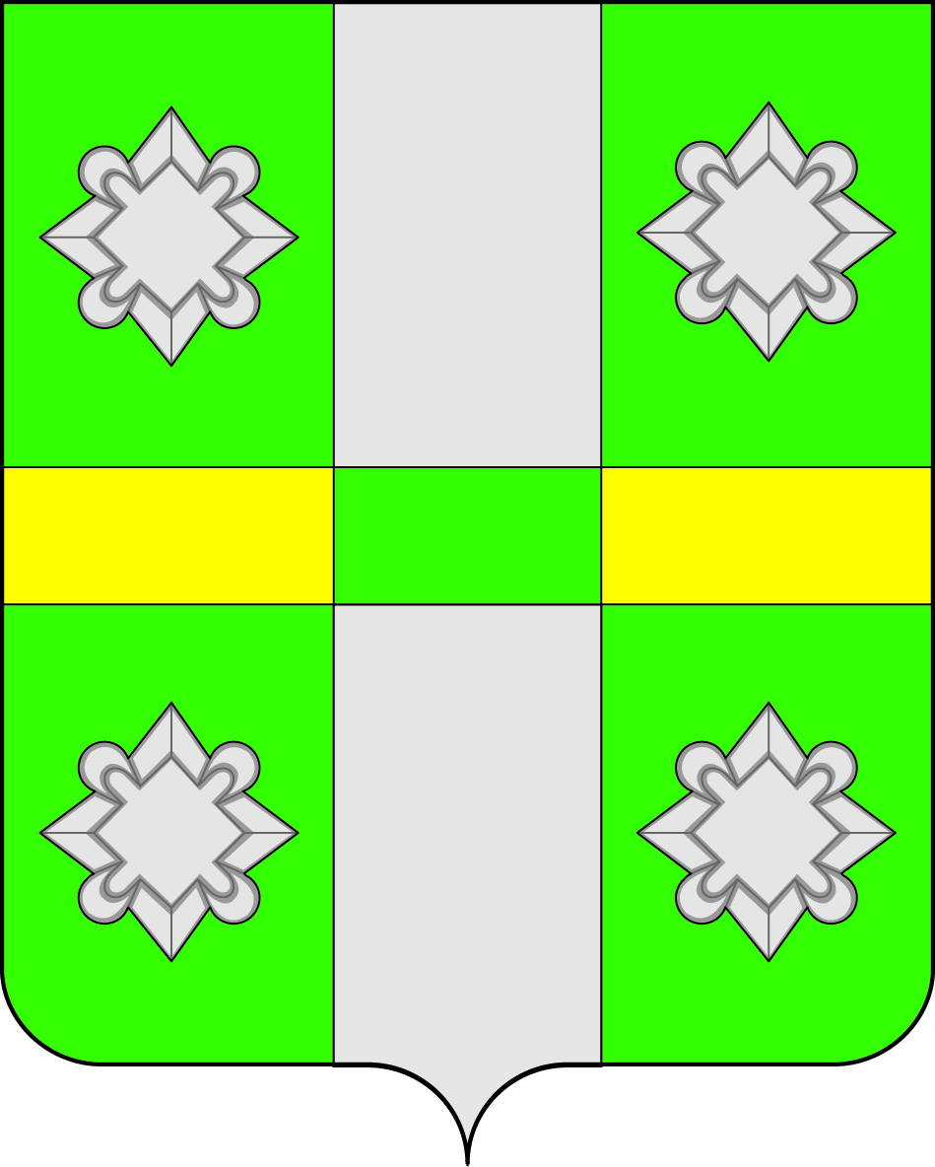

Российская Федерация
Иркутская область
ДУМА
Городского поселения
Тайтурского муниципального образования

РЕШЕНИЕ

От 26.08.2015г. № 142
п. Тайтурка

Об утверждении нормативов градостроительного проектирования Тайтурского муниципального образования

В соответствии с главой 3.1 Градостроительного кодекса Российской федерации, Федеральным законом от 06 октября 2003 года № 131-ФЗ «Об общих принципах организации местного самоуправления в Российской Федерации», руководствуясь статьями 31,47 Устава Тайтурского муниципального образования, Дума городского поселения Тайтурского муниципального образования
РЕШИЛА:
1. Утвердить нормативы градостроительного проектирования Тайтурского муниципального образования.
2. Ведущему специалисту по делопроизводству и кадрам О.С. Перетолчиной опубликовать настоящее решение в средствах массовой информации, в федеральной государственной информационной системе территориального планирования и разместить на официальном сайте органов местного самоуправления городского поселения Тайтурского муниципального образования.
3. Настоящее решение вступает в силу со дня официального опубликования.

Председатель Думы
городского поселения
Тайтурского муниципального
образования Л.Н. Бархатова

Глава городского поселения
Тайтурского муниципального
образования Артёмов Е.А.

